Geschiedenis les 10: de supermarkt

De supermarkt: winkel waar je o.a. brood, vlees en groente kunt kopen

De koeling: kast waarin het koud is

De schappen: rekken waarin de spullen staan die verkocht worden

Het statiegeld: geld dat je krijgt voor het terugbrengen van lege flessen
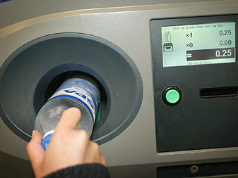
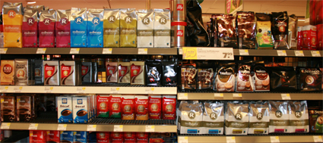
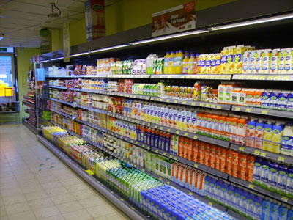
het statiegeld
de koeling
de schappen
de supermarkt

